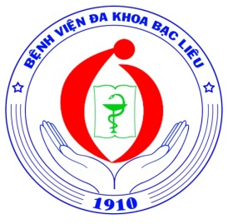
THỰC TẬP PHƯƠNG ÁN CHỮA CHÁY VÀ CỨU NẠN,
CỨU HỘ TẠI BỆNH VIỆN ĐA KHOA BẠC LIÊU

Xác định công tác phòng cháy chữa cháy (PCCC) là một trong những công tác rất quan trọng nhằm bảo vệ tính mạng con người, bảo vệ tài sản Nhà nước. Bệnh viện là nơi tập trung đông người cả người bệnh và nhân viên y tế, đảm bảo công tác PCCC không chỉ mang lại sự an toàn cho toàn thể nhân viên mà còn tạo sự an tâm cho người bệnh khi tới Bệnh viện. Nhằm nâng cao nhận thức, vai trò, trách nhiệm cũng như kỹ năng, cách xử lý tình huống khi xảy ra sự cố cháy nổ cho các thành viên thuộc lực lượng PCCC của Bệnh viện. Thực hiện Kế hoạch số 01/KH-TTPA, ngày 12/9/2019 của Bệnh viện đa khoa Bạc Liêu về việc thực hiện Phương án chữa cháy và cứu nạn, cứu hộ tại Bệnh viện đa khoa Bạc Liêu. Ngày 17 tháng 9 năm 2019, Bệnh viện đa khoa Bạc Liêu phối hợp với Phòng Cảnh sát PCCC và CNCH tỉnh triển khai thực tập Phương án chữa cháy và cứu nạn, cứu hộ.

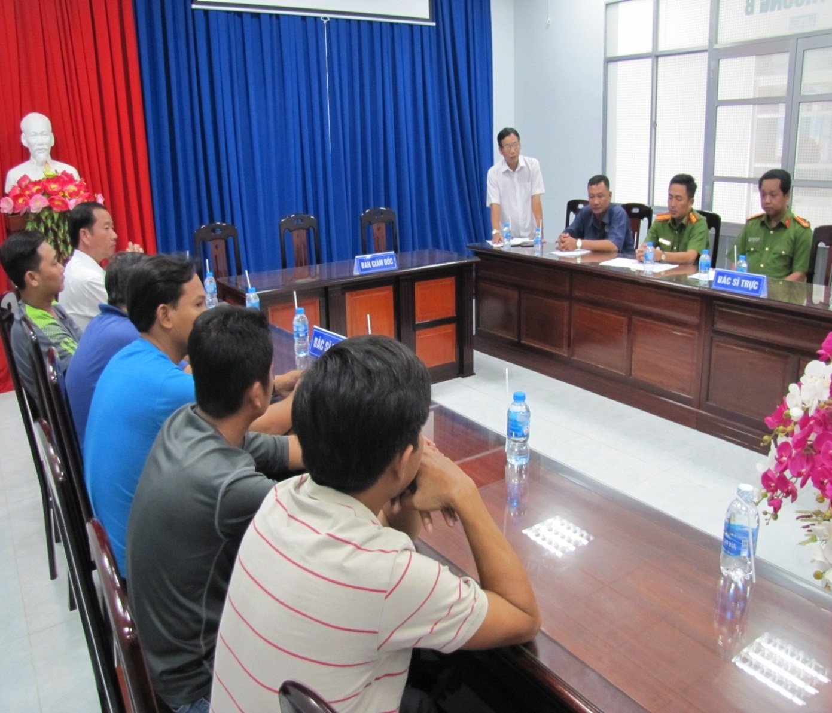
Ảnh: BS. Trần Quốc Sử - P.GĐ Bệnh viện
làm việc với cán bộ Phòng cảnh sát PCCC và CNCH và Đội PCCC của Bệnh viện

Tại buổi thực tập, các học viên được truyền đạt những kiến thức cơ bản về một số biện pháp phòng cháy chữa cháy tại cơ quan, những kỹ năng, cách xử lý tình huống khi xảy ra sự cố cháy nổ, kỹ năng thoát hiểm, các biện pháp chữa cháy….
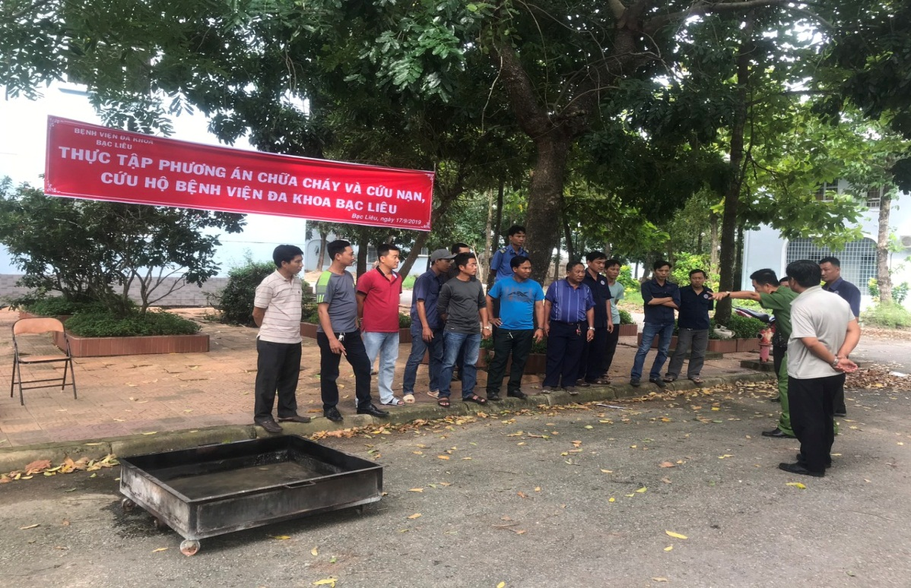
Ảnh: Thiếu tá Hoàng Văn Hải - Đội Trưởng Đội PCCC và CNCH tỉnh
Hướng dẫn cách xử lý tình huống khi xảy ra sự cố cháy nổ
Giả định tình huống cháy tại khu vực khoa Ung bướu của Bệnh viện. Ngay sau khi xảy ra cháy, người phát hiện nhanh chóng báo động cho mọi người để thoát ra khỏi khu vực cháy an toàn đồng thời báo cho đội chữa cháy của Bệnh viện nhanh chóng dùng bình chữa cháy dập lữa và hướng dẫn thoát nạn.
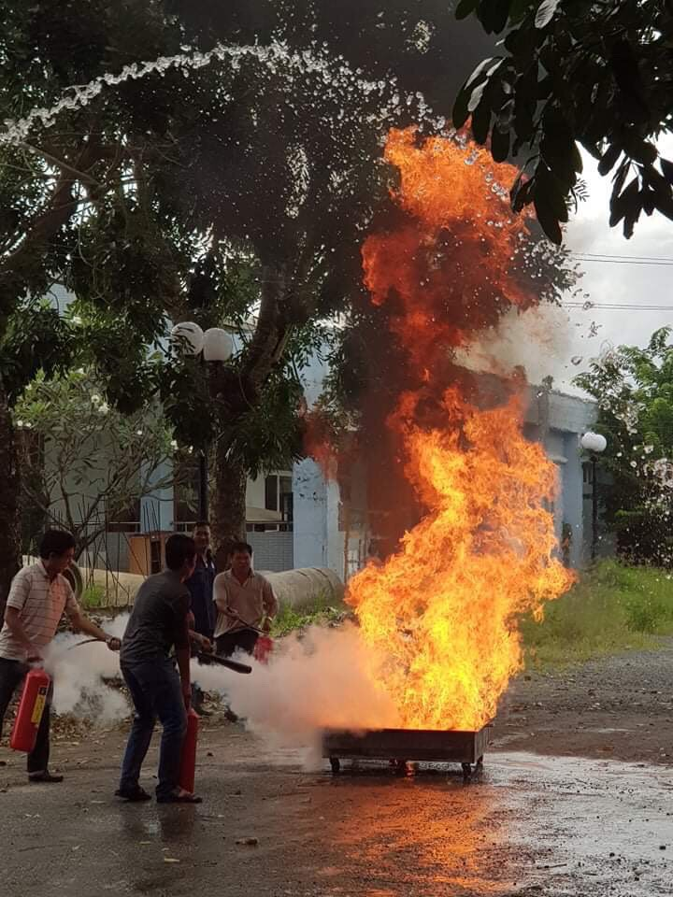
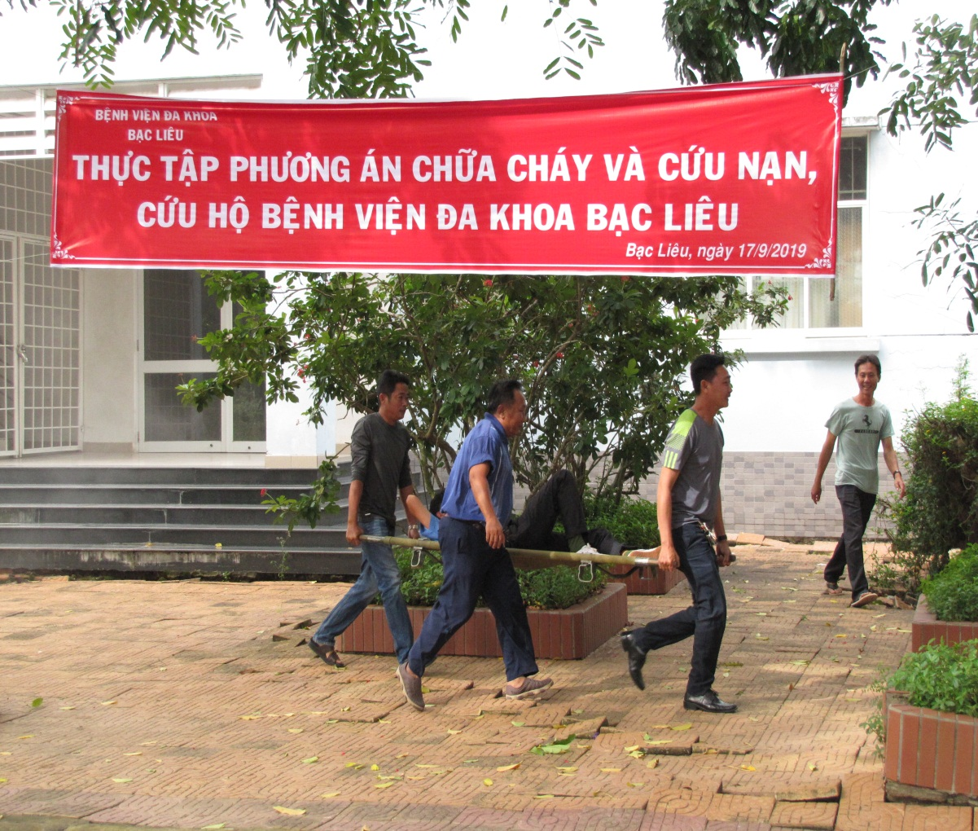

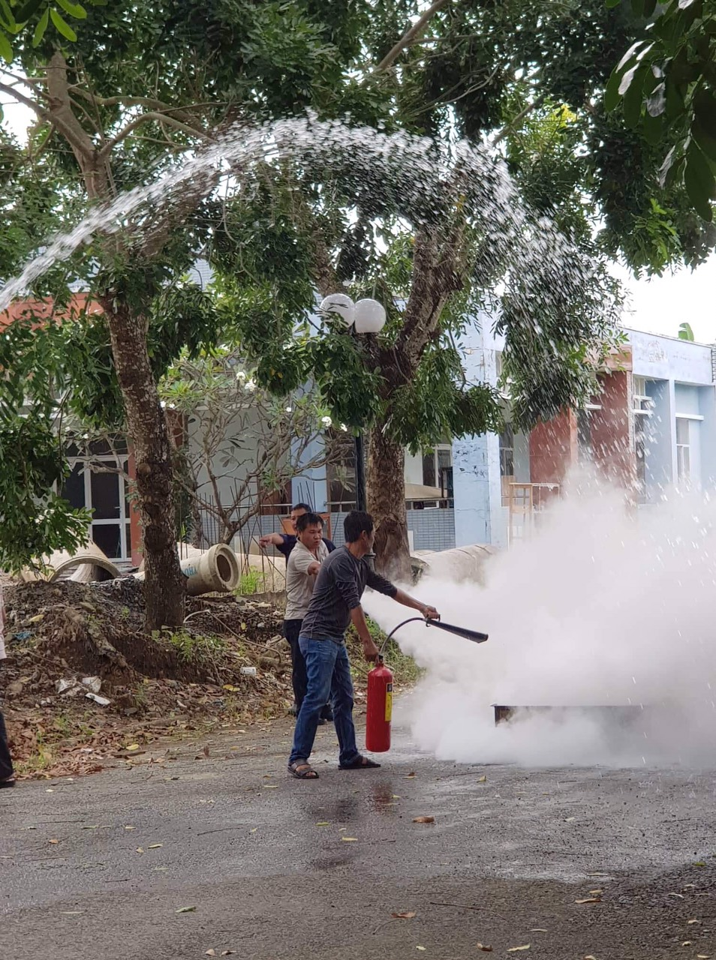

Qua thực tập giúp cho lực lượng PCCC của Bệnh viện nắm được các quy định của Luật Phòng cháy chữa cháy, từ đó, ý thức được tầm quan trọng của công tác PCCC và sử dụng thành thạo các phương tiện chữa cháy, cứu nạn, cứu hộ tại chỗ./.

